М.М.КАБИРОВ, О.А.ГУМЕРОВ

СБОР, ПРОМЫСЛОВАЯ ПОДГОТОВКА ПРОДУКЦИИ СКВАЖИН

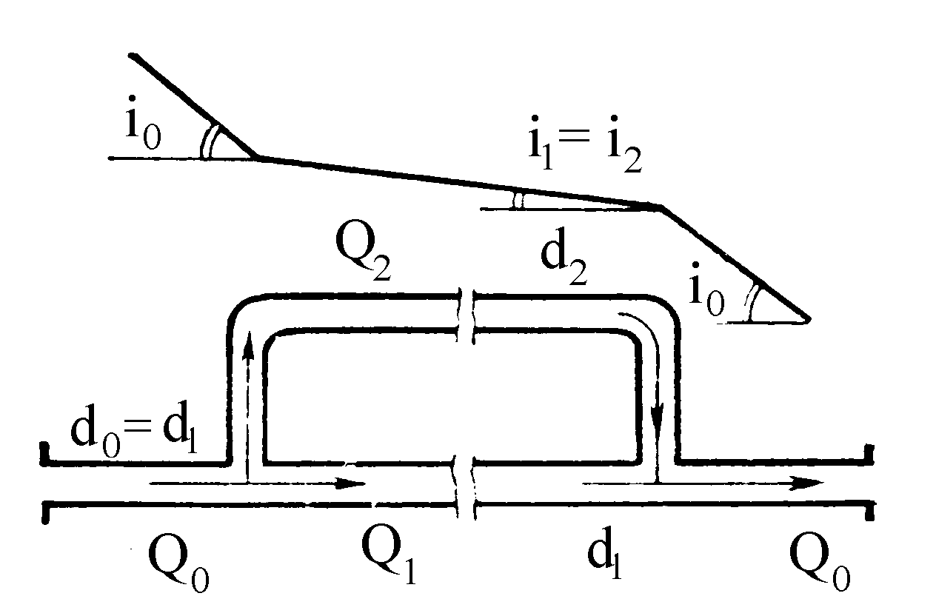

Уфа 2003

УФИМСКИЙ ГОСУДАРСТВЕННЫЙ НЕФТЯНОЙ
ТЕХНИЧЕСКИЙ УНИВЕРСИТЕТ

М.М.КАБИРОВ, О.А.ГУМЕРОВ

СБОР, ПРОМЫСЛОВАЯ ПОДГОТОВКА ПРОДУКЦИИ СКВАЖИН

Учебное пособие

Уфа 2003

УДК 622.276(07)
ББК 33.361я7
К12

Утверждено Редакционно-издательским советом УГНТУ
в качестве учебного пособия

Рецензенты:
заведующий отделом ИПТЭР,
канд.техн. наук А.И. Дьячук
зам. заведующего отделом ИПТЭР,
канд.техн.наук А.Г. Ахмадеев

Кабиров М.М., Гумеров О.А.
К12 Сбор, промысловая подготовка продукции скважин: Учеб. пособие. – Уфа: Изд-во УГНТУ, 2003. – 70 с.
ISBN 5 –7831–0473–6

В учебном пособии приведены примеры расчета технологических процессов сбора и подготовки нефти, газа и воды на нефтяных месторождениях. Сформулированы задачи для самостоятельного решения по расчету свойств нефти и газа, сепарации нефти от газа, промысловых трубопроводов и элементов подготовки нефти и воды при разработке нефтяных месторождений.
Учебное пособие предназначено для студентов очной и заочной форм обучения специальности «Разработка и эксплуатация нефтяных и газовых месторождений» и может быть использовано при изучении соответствующей дисциплины инженерно-техническими работниками нефтяных компаний при повышении квалификации.

УДК 622.276(07)
ББК 33.361я7

ISBN 5 –7831–0473–6 © Уфимский государственный нефтяной технический университет, 2003
© Кабиров М.М., Гумеров О.А., 2003

